תרגיל מסכם
הודיה כהן 315439547, גל דרימר 315871491
מאגר הנתונים:
קישור למאגר הנתונים:
https://www.kaggle.com/datasets/raj713335/tbo-hotels-dataset?resource=download
גודל המאגר:2.41 GB
מספר שורות: 1.01 מיליון
מספר עמודות: 16
תיאור כללי: מכיל מידע מקיף על למעלה ממיליון בתי מלון ברחבי העולם. הנתונים כוללים פרטים על מיקומי המלונות, שמותיהם, קודי מדינה, ומאפיינים נוספים של בתי המלון.
בתרגיל המוגש Hotels יהיה עם 500 שורות ולא עם כל השורות כי בהוראות רשום לא להגיש את המקור בגלל המשקל שלו.
הסבר על כל עמודה:
Col 1: country code hold the code of the country (Two letters)
Col 2:country name
Col 3: city code hold the code of the city (six numbers)
Col 4:city name
Col 5:Hotel Code hold the code of the hotel (seven numbers)
Col 6:Hotel Name
Col 7: Hotel rating hold the rating of the hotel (from 1 to 5 stars) as a string of one world where it is written (the number written as it’s name)
Col 8: Address the location of the hotel
Col 9: Attraction if there a special attraction it is written her if there none it remain blank
Col10: Description
Col 11: fax Number the phone number to sand fax to the hotel if there none it remain blank
Col 12: Hotel Facilities all of the Facilities of the hotel
Col 13: Map it’s contain the coordinates of the hotel
Col 14: Phone number the number that can be used to call the hotel hotel if there none it remain blank
Col 15: Pin number the pin number of the hotel
Col 16: Hotel Website Url the hotel site or place where on the net that you can use to book a room in the hotel
הקובץ שאנחנו עובדים עליו הוא hotel.csv הקובץ hotel500.csv זה קובץ אשר מחזיק רק את 500 השורות הראשונות של הקובץ המקורי מוגש לפי ההוראות יצרנו אותו עם הקוד הבא בpython:
import duckdb
conn = duckdb.connect()
conn.execute("""
COPY (SELECT * FROM read_csv_auto('hotels.csv', ignore_errors=true) LIMIT 500)
TO 'hotels_500.csv' WITH (FORMAT CSV)
""")

להגשה הקובץ hotel500.csv יקרא hotel.csv בשביל שהיה אפשר להריץ בשביל בדיקה.

נרצה לציין- יש לנו מספר סימנים בקובץ המקור שהאתר אשר החזיק בהם הפך אותם לסימן לא ידוע. היה בעיה לטעון אותם בלי לכתוב את ההוראה להתעלם משגיאות, ומה שבסוף החלטנו לעשות זה לגרום למחשב לדלג על שורה בכל פעם שיש לנו שורה שמכילה סימן כזה.

בחינת הדאטה:
אנחנו רואים שיש לנו רשימת מלונות שונים בעולם יש לנו מיקום, אטרקציות ודרך ליצור כאשר עם המלון אנחנו גם רואים שאין לנו דרך קלה לעבוד עם דירוג של מלון כי כשרשום מספר הכוכבים של המלון הוא רשום כstring.

שאלות שרצינו לשאול:
שאלה ראשונה:
אנחנו רוצים לדעת כמה יש מלונות שונים יש בכול מדינה וכמה זה ביחס למספר המלונות העולמי, וגם אנחנו רוצים לדעת מה הדירוג הממוצע (מספר הכוכבים שיש לכל מלון) שיש למלונות של אותה מדינה
השאילתה לשאלה 1:
WITH filtered_hotels AS (
SELECT
countyName,
HotelCode,
CASE
WHEN HotelRating = 'FiveStar' THEN 5
WHEN HotelRating = 'FourStar' THEN 4
WHEN HotelRating = 'ThreeStar' THEN 3
WHEN HotelRating = 'TwoStar' THEN 2
WHEN HotelRating = 'OneStar' THEN 1
END AS rating
FROM read_csv_auto('hotels.csv', ignore_errors=true)
WHERE HotelRating NOT IN ('All')
),
county_hotels AS (
SELECT
countyName,
COUNT(DISTINCT HotelCode) AS num_hotels,
ROUND(AVG(rating), 2) AS avg_rating
FROM filtered_hotels
GROUP BY countyName
),
total_hotels AS (
SELECT SUM(num_hotels) AS world_total_hotels
FROM county_hotels
)
SELECT
countyName,
num_hotels,
avg_rating,
ROUND(num_hotels * 100.0 / world_total_hotels, 2) AS percent_of_world_hotels
FROM county_hotels, total_hotels
ORDER BY percent_of_world_hotels DESC

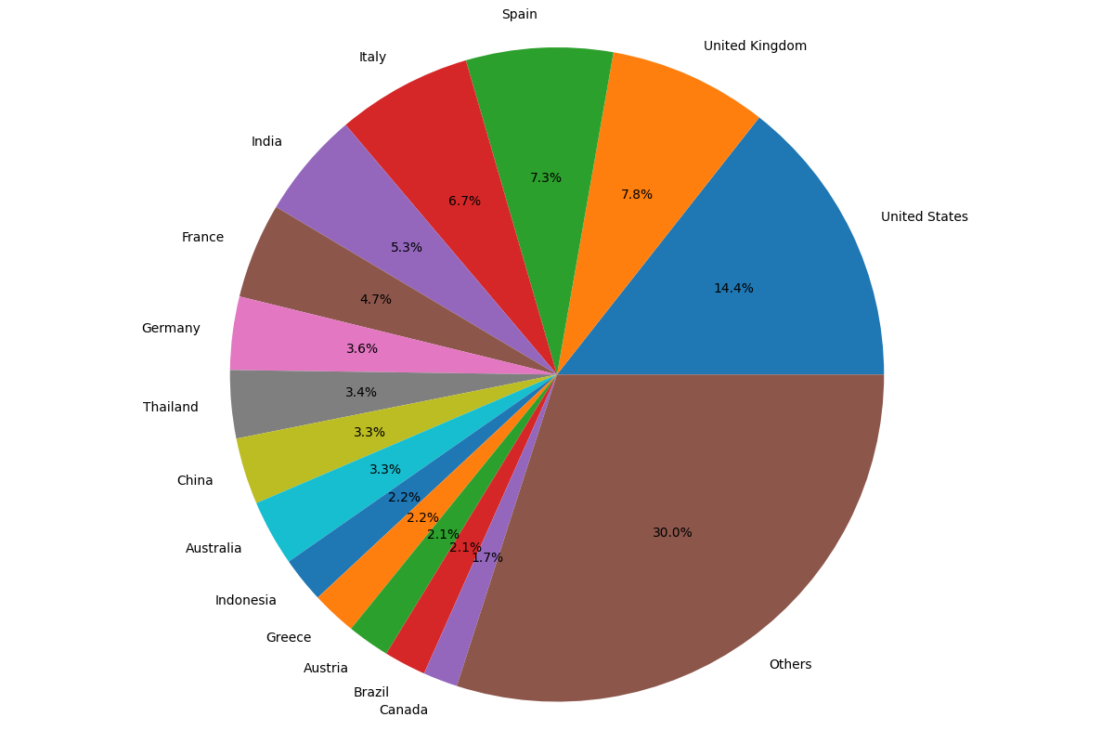
מה אנחנו רואים: למעשה ל15 מדינות יש 70% מכול המלונות בנוסף כאשר בדקנו מה הוא הממוצע של דירוג המלונות קיבלנו שרק לשלוש מדינות יש ב15 בראשונים יש ממוצע של יותר משלוש כוכבים (UK , Germany & Australia)

שאלה שניה: עכשיו רצינו לדעת מה יהיה סכום המלונות בעולם כאשר אנחנו סופרים רק מלונות שהם 5 כוכבים (לשאלה הזאת החלטנו שכול מלון שרשום שם all היה ספור כוכבים)
השאילתה לשאלה 2:
query2 = """
WITH high_rated_hotels AS (
SELECT
countyName,
COUNT(DISTINCT HotelCode) as luxury_hotels
FROM read_csv_auto('hotels.csv', ignore_errors=true)
WHERE HotelRating IN ('FiveStar', 'All')
GROUP BY countyName
),
total_luxury AS (
SELECT SUM(luxury_hotels) as world_total_luxury
FROM high_rated_hotels
)
SELECT
h.countyName,
h.luxury_hotels as num_high_rated_hotels,
ROUND(h.luxury_hotels * 100.0 / t.world_total_luxury, 2) as percent_of_world_luxury,
t.world_total_luxury as total_luxury_hotels_worldwide
FROM high_rated_hotels h, total_luxury t
ORDER BY h.luxury_hotels DESC;
"""
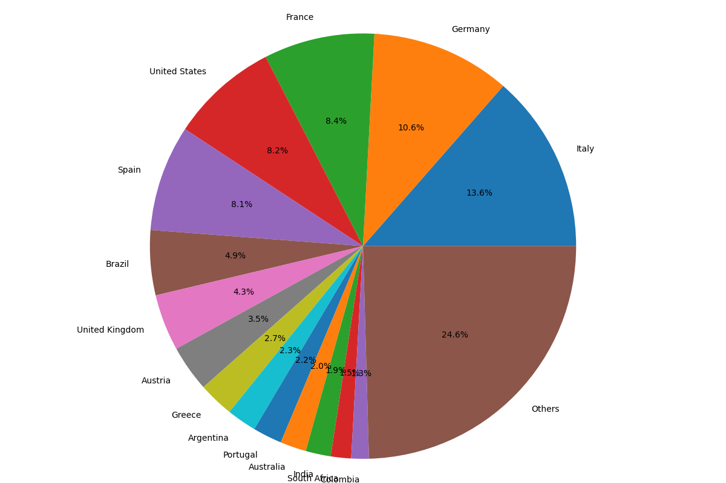
פה אנחנו רואים שמצב הישתנה אבל לא ברמה שחשבנו שהדברים העיקרים שקראו פה הם שהודו ירדה ממקום 5 ל13 וסין כבר לא חלק בתבלה בנוסף בזכות השאילתה גילינו שיש 268921 מלנות 5 כוכבים בעולם

שאלה שלישית:
רצינו לדעת עכשיו כמה מלונות יש בעולם, לכמה מהם יש אתר ובכמה מהם משתמשים ב booking
אז רצינו לדעת את האחוז של מלונות עם booking יש ביחס לכול המלונות בעולם וכמה ביחס לכול המלונות שיש להם אתר
השאילתה לשאלה 3:
query3 = """
WITH website_stats AS (
SELECT
COUNT(DISTINCT HotelCode) as total_hotels,
COUNT(DISTINCT CASE WHEN HotelWebsiteUrl IS NOT NULL THEN HotelCode END) as hotels_with_urls,
COUNT(DISTINCT CASE WHEN LOWER(HotelWebsiteUrl) LIKE '%booking%' THEN HotelCode END) as hotels_with_booking
FROM read_csv_auto('hotels.csv', ignore_errors=true)
)
SELECT
hotels_with_booking as num_hotels_with_booking,
total_hotels as total_hotels,
hotels_with_urls as hotels_with_urls,
ROUND(hotels_with_booking * 100.0 / total_hotels, 2) as percent_of_all_hotels,
ROUND(hotels_with_booking * 100.0 / hotels_with_urls, 2) as percent_of_hotels_with_urls
FROM website_stats;
"""
קיבלנו:
(325569, 773651, 577530, 42.08, 56.37)
אנחנו רואים שכ42.8 אחוז משתמשים ב booking בנוסף אנחנו רואים שהם נוריד את הבדיקה כך שנבדוק רק מלונות אם אתר זה עולה ל56.37

שאלה רביעית:
אנו רוצים לחשב את מספר המלונות בכל מדינה ולדרג אותן באופן יחסי למדינה עם מספר המלונות הגבוה ביותר.
השאילתה לשאלה 4: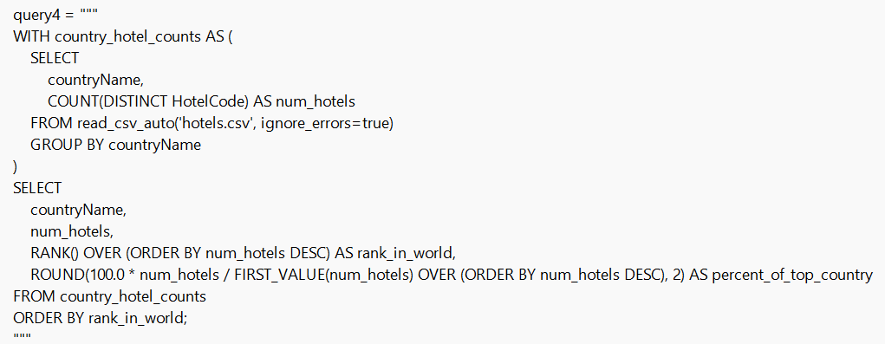
קיבלנו:
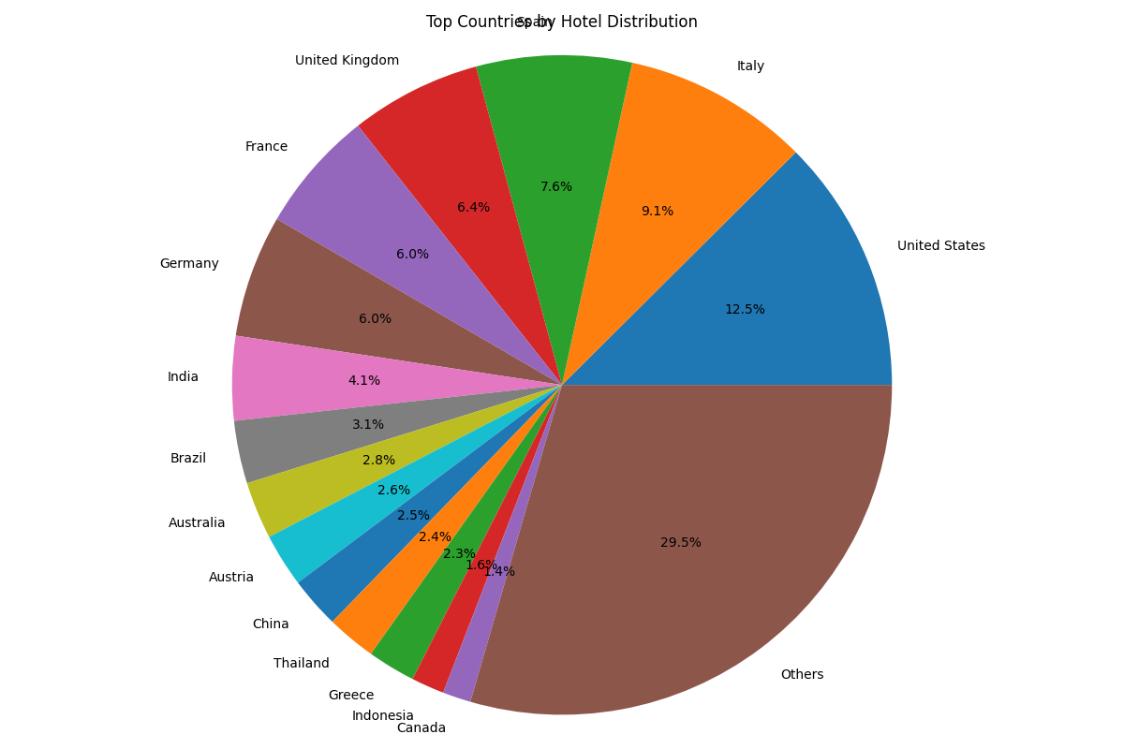

הגרף ממחיש שהמדינות המובילות (ארצות הברית, איטליה וספרד) מחזיקות בנתח גדול מאוד של המלונות בעולם.
שאלה חמישית:
אנו רוצים לבדוק אילו עשר מדינות מובילות שיש בהן הכי הרבה מלונות בעלי דירוג של 5 כוכבים ושמציעות את המספר הרב ביותר של אטרקציות ייחודיות.
השאילתה לשאלה 5:
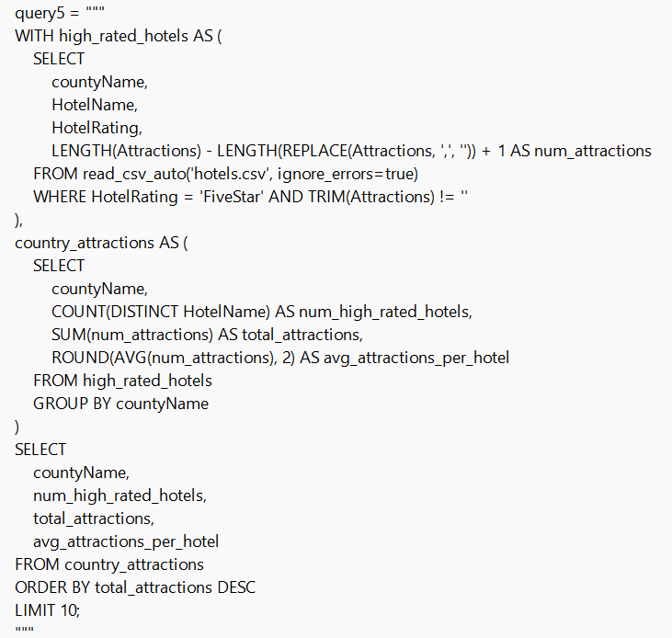
קיבלנו:
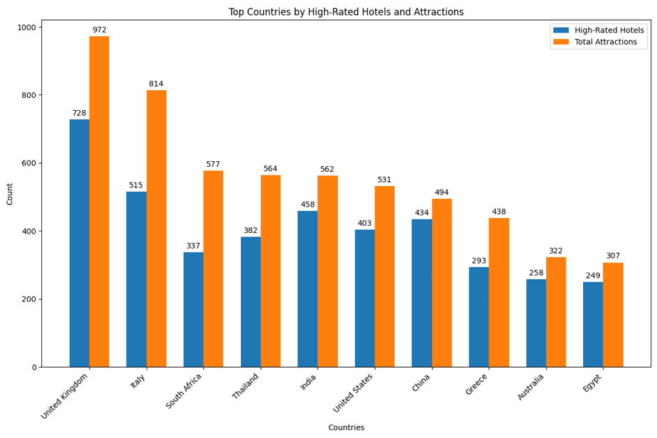
אנו רואים כי בריטניה מובילה עם 728 מלונות ו-972 אטרקציות, ואחריה איטליה עם 515 מלונות ו-814 אטרקציות. דרום אפריקה, תאילנד והודו בולטות כמדינות לא-אירופאיות ברשימה, עם מעל 300 מלונות ומאות אטרקציות בכל אחת.
מדינות אירופאיות כמו יוון ואוסטרליה מאזנות בין מספר מלונות לאטרקציות, בעוד מצרים נמצאת במקום האחרון בעשירייה, עם 249 מלונות ו-307 אטרקציות.
הנתונים האלה מדגישים את הדומיננטיות של מדינות אירופה לצד הפופולריות של דרום-מזרח אסיה ואפריקה.

שאלה שישית:
אנו רוצים לזהות מדינות שבהן יש ריכוז גבוה של מלונות בערים ספציפיות, מה שיכול להעיד על תיירות ממוקדת.
השאילתה לשאלה 6:
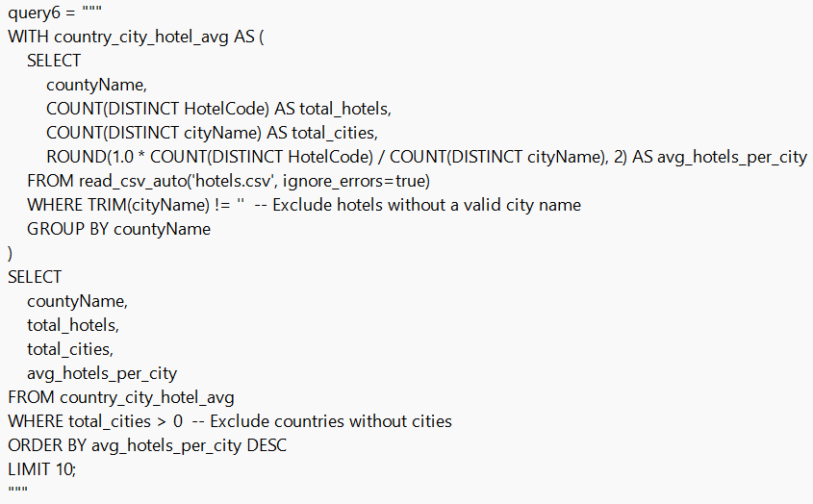
קיבלנו:
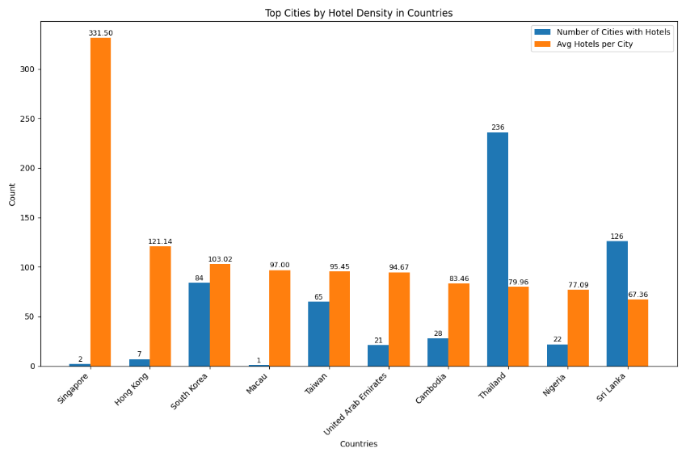
הגרף מציג את עשר המדינות המובילות עם ממוצע גבוה של מלונות לעיר.
מדינות כמו סינגפור ומקאו מתאפיינות בריכוז גבוה מאוד של מלונות בערים מעטות, מה שמעיד על תיירות ממוקדת בעיר מרכזית.
מדינות כמו דרום קוריאה וטאיוואן מציעות תיירות יותר פרוסה, עם מספר רב של ערים ותשתיות רבות.
הגרף מדגיש פה מוקדי תיירות אורבניים במדינות עם ממוצע גבוה של מלונות לעיר, המושכים כמות גבוהה של תיירים לאזור מצומצם.

הקוד שיבחר רנדומלית שורות בשביל הדוגמא:
# Create sampled version
if sample_method == "random":
sampled_df = full_df.sample(n=min(500, len(full_df)), random_state=42)
elif sample_method == "stratified":
sampled_df = full_df.groupby(columns[0], group_keys=False) \
.apply(lambda x: x.sample(min(int(500 / len(full_df[columns[0]].unique())), len(x)))) \
.reset_index(drop=True)

# Save sampled results in DuckDB
sample_table_name = f"query_{query_number}_sample"
self.cursor.execute(f"DROP TABLE IF EXISTS {sample_table_name}")

יבחר באופן רנדומלי שיקבע על ידי הסיד 42 ואז שומר את הטבלת דוגמא תחת השם:
Query_[ Query number]_sample

מדינות ביחס למלונות:
כדי להריץ את הדשבורד אשר עשינו צריך לפתוח את המשך cmd בתקייה של התרגיל עם כול הקבצים שעשינו.
נכתוב שם pip install -r requirements.txt וזה יתקין את כול מה שדרוש ונחכה בזמן שכול החבילות יותקנו
אחרי זה python -m pip install plotly
ובסוף python -m streamlit run dashboard.py
כאשר נעשה זאת נקבל:
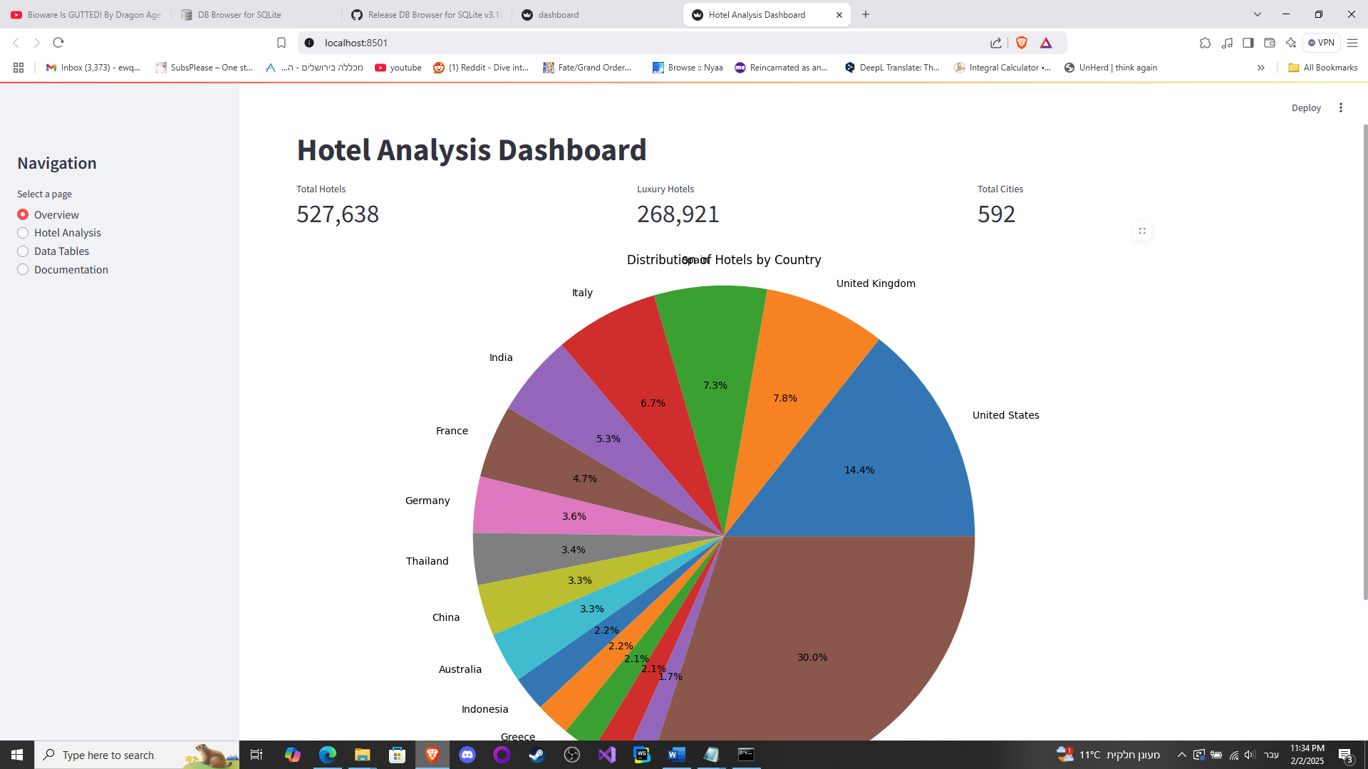

הסיפור שנרצה לספר:
ענף התיירות העולמי מציג תמונה מגוונת של פיזור מלונות ואטרקציות בין מדינות ואזורים שונים. מתוך כל המלונות בעולם, 70% מרוכזים ב-15 מדינות בלבד, דבר שמדגיש את מרכזיותן של מדינות אלו בענף התיירות.
איכות המלונות
שלוש מדינות בולטות בממוצע דירוג של מעל 3 כוכבים: ארצות הברית, גרמניה ואוסטרליה. עם זאת, כשבוחנים רק מלונות בעלי 5 כוכבים, התמונה משתנה מעט. הודו, שהייתה במקום החמישי בדירוג הכולל, ירדה למקום ה-13, וסין יצאה מהרשימה לחלוטין.
נוכחות דיגיטלית
לכ-56.37% מהמלונות יש אתר אינטרנט, ומתוכם כ-42.8% משתמשים בפלטפורמת Booking לניהול ההזמנות שלהם. הנתונים הללו מדגישים את החשיבות של נוכחות דיגיטלית בעידן המודרני בתיירות.
פיזור גיאוגרפי של מלונות
כאשר מדרגים מדינות לפי מספר המלונות שלהן, שלוש מדינות מובילות: ארצות הברית, איטליה וספרד. מדינות אלו מחזיקות בנתח גדול מאוד של המלונות בעולם וממשיכות להוביל את ענף התיירות הגלובלי.
מלונות יוקרה ואטרקציות ייחודיות
כשמסתכלים על מלונות עם חמישה כוכבים בשילוב מספר האטרקציות הייחודיות במדינות, בריטניה מובילה עם 728 מלונות יוקרה ו-972 אטרקציות. אחריה איטליה עם 515 מלונות ו-814 אטרקציות. מדינות כמו דרום אפריקה, תאילנד והודו בולטות ברשימה כמדינות לא-אירופאיות, כאשר יש להן מעל 300 מלונות יוקרה ומאות אטרקציות בכל אחת.
ריכוזים עירוניים ותיירות ממוקדת
מדינות כמו סינגפור ומקאו מתאפיינות בריכוז גבוה מאוד של מלונות בערים מעטות, מה שמעיד על תיירות ממוקדת בערים מרכזיות. לעומת זאת, מדינות כמו דרום קוריאה וטאיוואן מציעות תיירות פרוסה יותר, עם מספר רב של ערים ותשתיות מפותחות.
לסיכום:
נתונים אלה מדגישים את הדומיננטיות של מדינות אירופה בענף התיירות לצד פופולריות הולכת וגוברת של אזורים בדרום-מזרח אסיה ובאפריקה. המגוון הגיאוגרפי והריכוזים העירוניים של מלונות ואטרקציות בעולם מספקים הצצה לעדיפויות התיירותיות של מטיילים ולמוקדי תיירות עולמיים מרכזיים.

תיאור סכמתי איך ייראה הדאשבורד:
הדאשבורד שלנו יציג ניתוחים סטטיסטיים ותובנות על נתוני מלונות ברחבי העולם. הוא יחולק למספר עמודים עיקריים:
Overview: יספק מבט כללי על המערכת.
Hotel Analysis: עמוד זה יכלול גרפים שמציגים ניתוחים מרכזיים-
Hotels by Country שהוא גרף שיראה את כמות המלונות בכל מדינה ו- Hotels vs Average Rating שהוא גרף שיציג את הקשר בין מספר המלונות במדינה לדירוג הממוצע שלהם.
Data Tables: יאפשר למשתמשים צפיה בטבלאות הנתונים הגולמיים שמשמשים לניתוח.
Documentation: יספק מידע על מבנה המד, הטבלאות, השאילתות והפרמטרים המרכזיים שנשתמש בהם.
הדאשבורד יהיה מעוצב בצורה נוחה לשימוש, עם ניווט ברור בצד שמאל, המאפשר מעבר בין העמודים.
הסברים על הוויזואליזציות:
הגרף Hotels by Country:
מטרתו להמחיש את התפלגות מספר המלונות במדינות שונות בעולם.
הגרף יאפשר זיהוי מהיר של המדינות המובילות בכמות המלונות וכן יציג בצורה ויזואלית את הפערים בין המדינות.
הגרף Hotels vs Average Rating:
מטרתו להציג את הקשר בין מספר המלונות במדינה לבין הדירוג הממוצע שלהם.
הגרף יספק תובנה על האיזון בין כמות המלונות במדינה לבין האיכות שלהם, וכן יאפשר זיהוי של מדינות בולטות בדירוג הממוצע הגבוה או הנמוך שלהם.
טבלאות הנתונים הגולמיים- ה-raw data tables:
מטרתן להציג למשתמש את הנתונים הגולמיים ששימשו לניתוח.
הטבלאות יספקו שקיפות מלאה על הנתונים שנאספו וכן יאפשרו ביצוע של ניתוח נוסף של הנתונים.

ציור הסכמה:
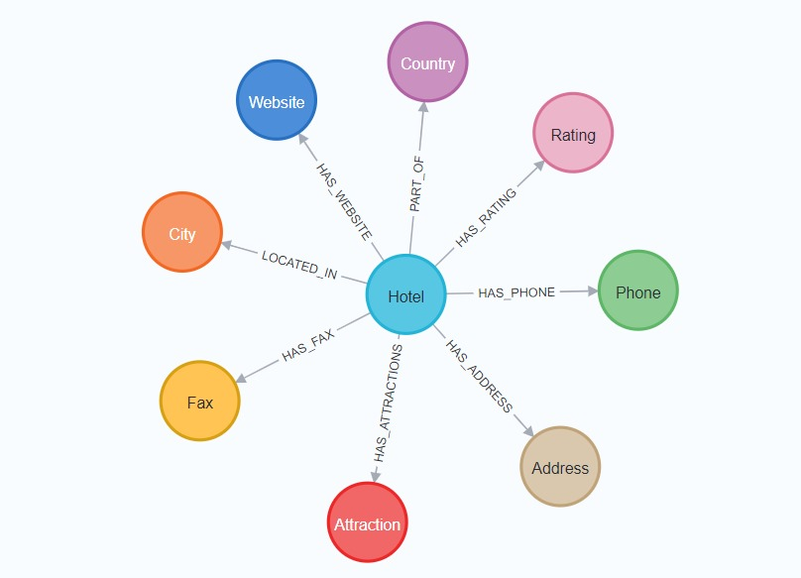
הסבר:
הסכמה מציגה מודל נתונים גרפי עבור מלונות. המודל מבוסס על ישות "Hotel" שמקושרת לישויות נוספות, נפרט:
Hotel: מייצג את המלון עם מזהה ייחודי code ו-name.
תיאור: המרכז של הסכמה. כל הקשרים והישויות מתייחסים אליו בצורה כזו או אחרת.
:Country מייצג את המדינה בה המלון נמצא על ידי code ו-name.
קשרים:PART_OF: המלון ממוקם במדינה מסוימת.
City: מייצג את העיר בה המלון נמצא על ידי code ו-name.
קשרים: LOCATED_IN: המלון ממוקם בעיר מסוימת.
Website: מייצג את האתר של המלון על ידי כתובת האתר.
קשרים: HAS_WEBSITE: המלון מחובר לאתר אינטרנט ספציפי להזמנות/מידע.
Phone: מייצג את מספר הטלפון של המלון על ידי מספר שלם.
קשרים: HAS_PHONE: מספר טלפון שמקושר למלון.
Address: מייצג את כתובת המלון על ידי מחרוזת.
קשרים: HAS_ADDRESS: כתובת פיזית של המלון.
Rating: מייצג את דירוג המלון על ידי מחרוזת של מספר כוכבים.
קשרים: HAS_RATING: דירוג שמיוחס למלון.
Fax: מייצג את מספר הפקס של המלון על ידי מספר שלם.
קשרים: HAS_FAX: פקס שמקושר למלון.
Attractions: מייצג את שם האטרקציה על ידי מחרוזת.
קשרים: HAS_ATTRACTIONS: אטרקציות קרובות או קשורות למלון.

צילומי מסך של הדשבורד: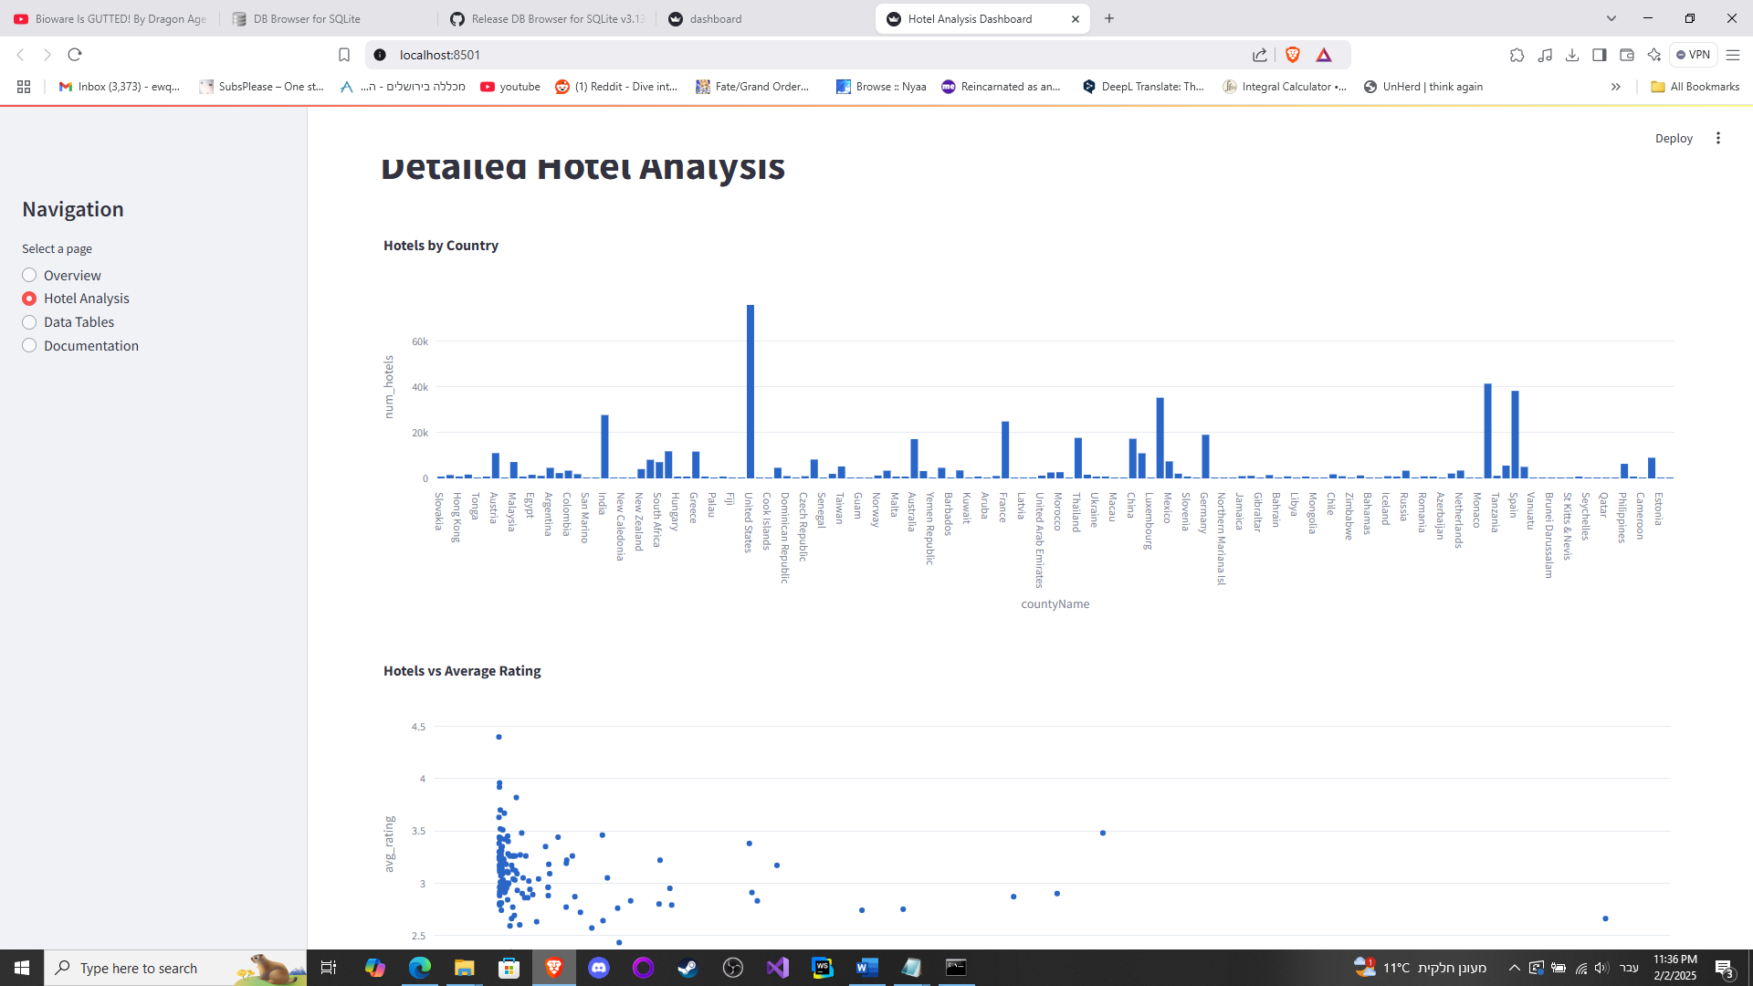
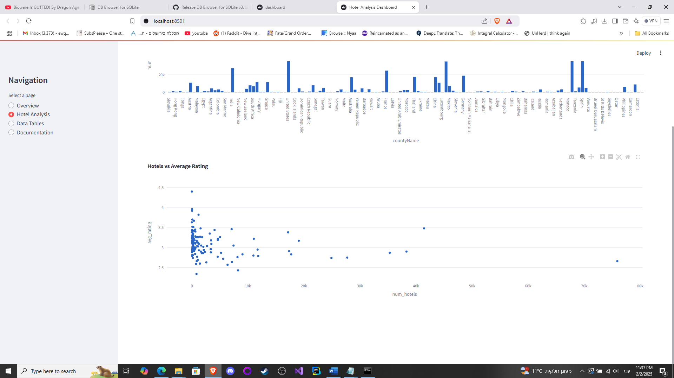

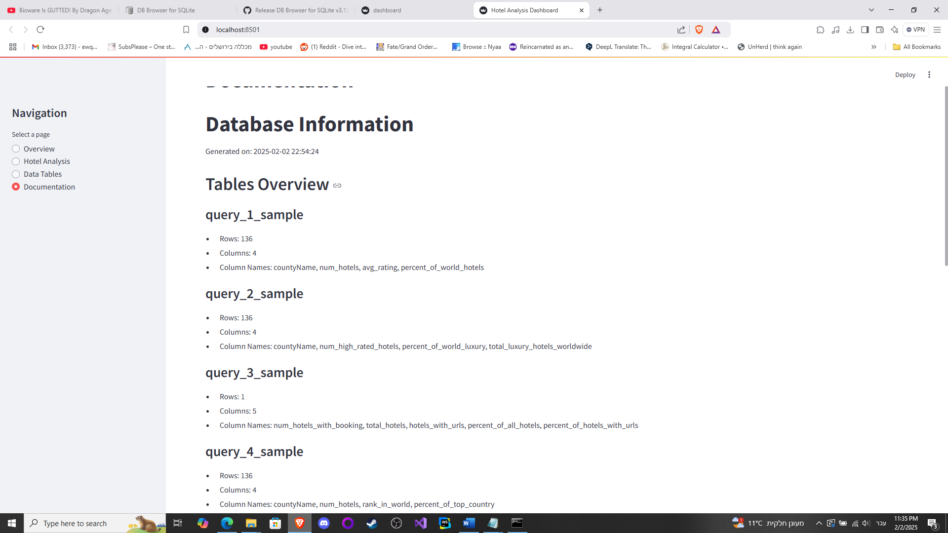

בנוסף אם מישהו רוצה להוריד את טבלאות של התשובות הוא יכול בData Tbales כפי שרואים פה בתמונה כול תבלה תהיה בקובץ מפורמט CSV
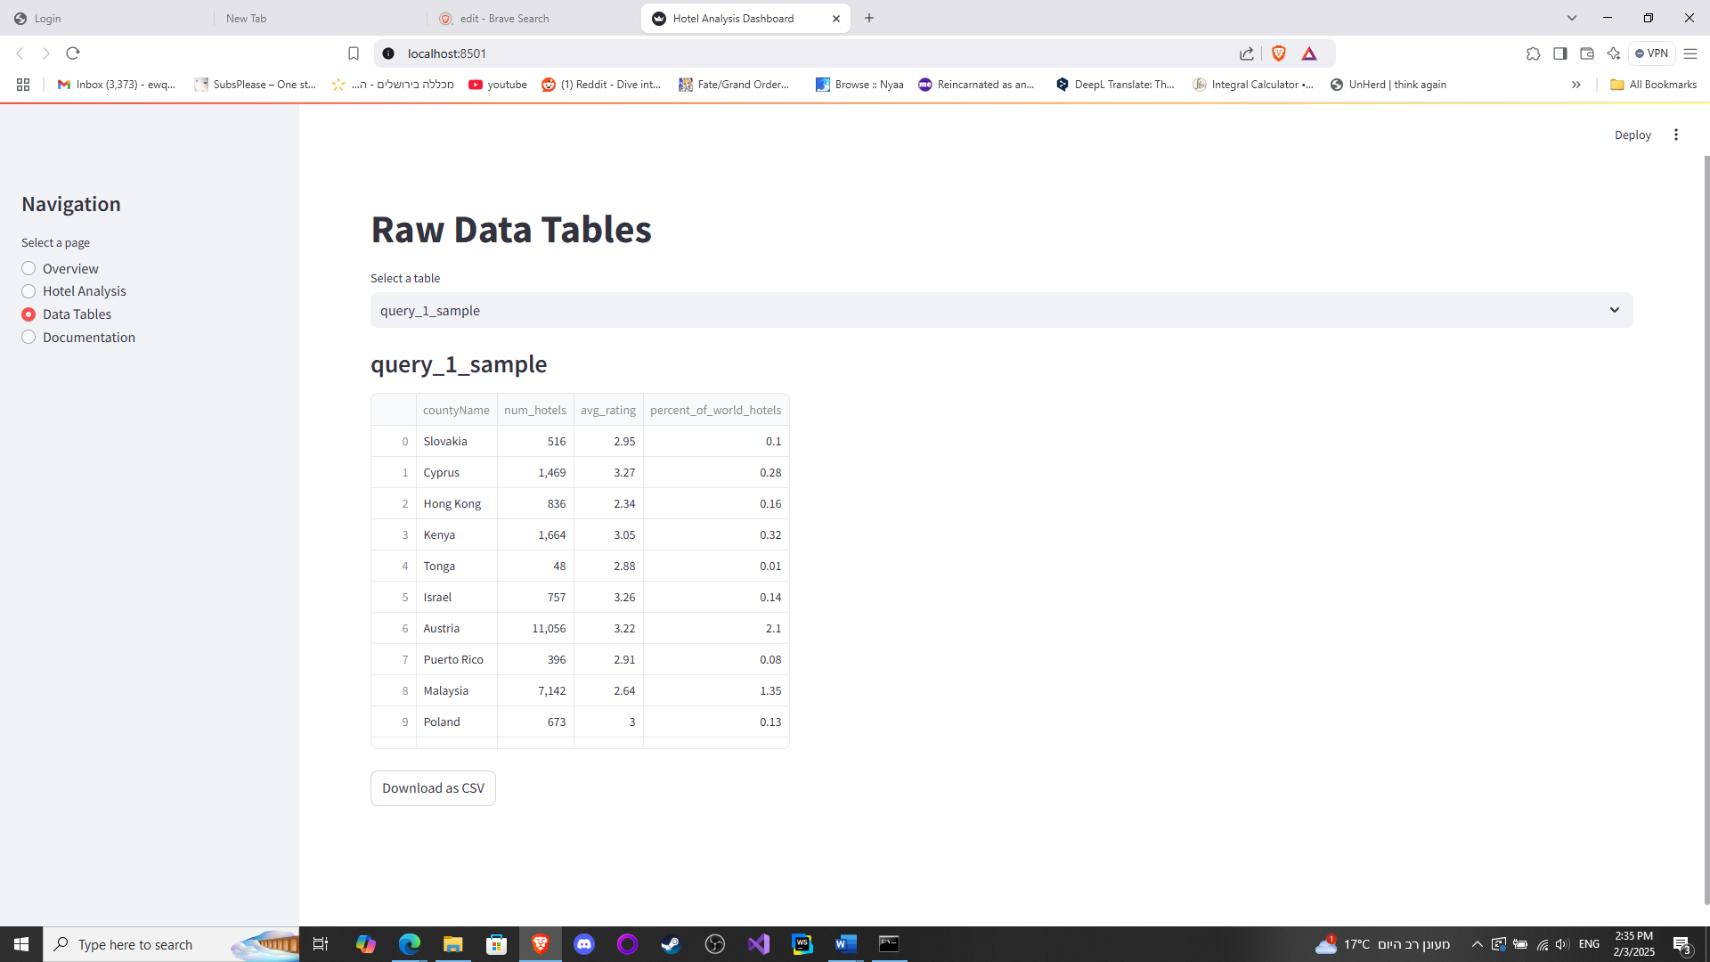

הסבר על התרגיל המסכם: מבחינת ארכיטקטורה וקוד:
המערכת מתוארת כפתרון אינטגרטיבי המבוסס על נתוני Big Data הנאספים מקובצי CSV גדולים. הארכיטקטורה כוללת שלבים מובנים:
שלב ראשון: איסוף הנתונים- המידע מורד כקובצי CSV גדולים המשמשים כבסיס נתונים ראשוני .(BIG DATA)
שלב שני: ניהול BIG DATA- הנתונים עולים ידנית ל-Data Warehouse מסוג DuckDB לצורך ניתוח ראשוני ושאילתות.
שלב שלישי: יצירת DATA קטן- Python scriptמבצע שאילתות SQL ליצירת דאטה מוקטן המיועד להצגה. דאטה זה נשמר בבסיס נתונים מסוג SQLite DB .
שלב רביעי: דאשבורד- דאשבורד אינטראקטיבי מציג את הנתונים בצורה גרפית עם תובנות, גרפים ודוגמאות.
הקוד:
Python Scripts:
הקובץ main.py מטפל ביצירת דאטה קטן מתוך Big Data בעזרת שאילתות SQL ו- DuckDB.
הקובץ dashboard.py מציג את הנתונים בעזרת streamlit כולל שאלות, דוגמאות נתונים וגרפים.
מבנה הדאטה:
יש לנו big data (DuckDB) שמכיל את כל הנתונים הגולמיים שהועלו מקבצי ה-csv, וכן small data (SQLite) שמכיל את הנתונים הממוקדים שמתאימים לשאילתות ולתצוגה.
תהליכים מרכזיים:
העלאת נתוני ה-csv לdatabase DuckDB.
הפעלת סקריפט python ליצירת דאטה קטן ומותאם.
הצגת הנתונים דרך הדאשבורד כולל ניתוח הנתונים ותובנות עליהם.
ציור סכמתי של המערכת: 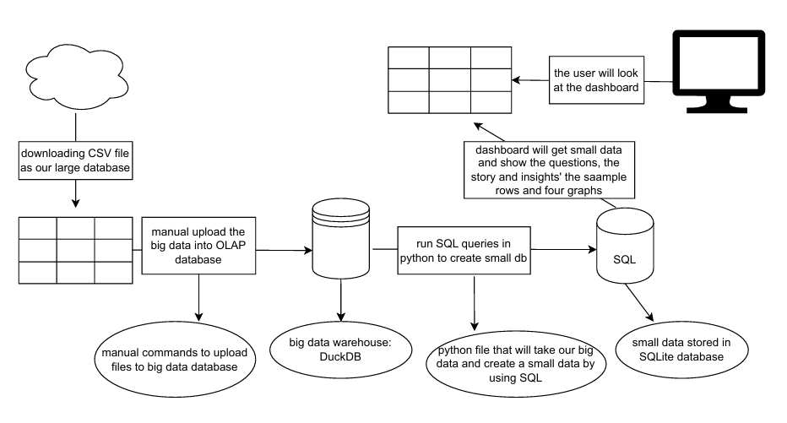

מה כל אחד מבני הזוג עשה בתרגיל:
הודיה:
- מצאה את מאגר המידע
- עשתה שאילתות 4 עד 6 והגרפים שלהם והסבר על התוצאות שלהם
- סכמה של הנתונים
- ציור סכמתי של המערכת
- הסבר במילים של הארכיטקטורה של התרגיל
גל:
- הסבר מידע על המאגר
- יצירת הקובץ שהוא 500 שורות הdatabase המקורי
- עשה שאילתות 1 עד 3 והגרפים שלהם והסבר על התוצאות שלהם
- עדכון הקוד כדי שייצר את 6 הטבלאות וישמור אותם בקובץ small_tables שבתוכו יש את 6 הטבלאות של כול אחת מהשאילתות כדי לראות אותם צריך או לפתוח עם python או לפתוח בעזרת DB Browser
- יצור הקוד לדשבורד הרצתו/ההוראות כדי ליצר אותו יצירת requirements וצילום התמונות בשבילו

